**CASO PRÁCTICO 2**

* **TÍTULO**

FACTURA COCHE

* **SITUACIÓN**

Una empresa de venta de coches de segunda mano necesita pasar de una sede a otra la información que genera la venta de uno de sus coches. Para ello, lo mejor será estructurarla con un determinado formato que puedan entender tanto la sede de origen como la de destino. Se decide usar XML para dicha tarea.

* **INSTRUCCIONES**

Crear un fichero XML contemplando los siguientes aspectos:

* 1. La venta de un coche genera una factura con un código.
  2. La factura también lleva una fecha de emisión y los datos del cliente (DNI, nombre, apellido, dirección, teléfono)
  3. Del coche comprado debe aparecer la marca y el modelo.

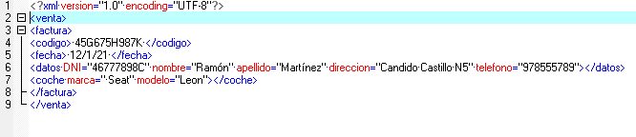

Conclusión:

Como ya se dijo en la anterior práctica, XML es bastante más sencillo que HTML, por ahora, ya que no se tienen que seguir, digamos, tantas pautas.